Московская олимпиада школьников по ОБЩЕСТВОЗНАНИЮ
(2023/24 уч. г.)
Отборочный этап
10 класс

1-4. Рассмотрите предложенные изображения и выполните задания.
А. | Б. 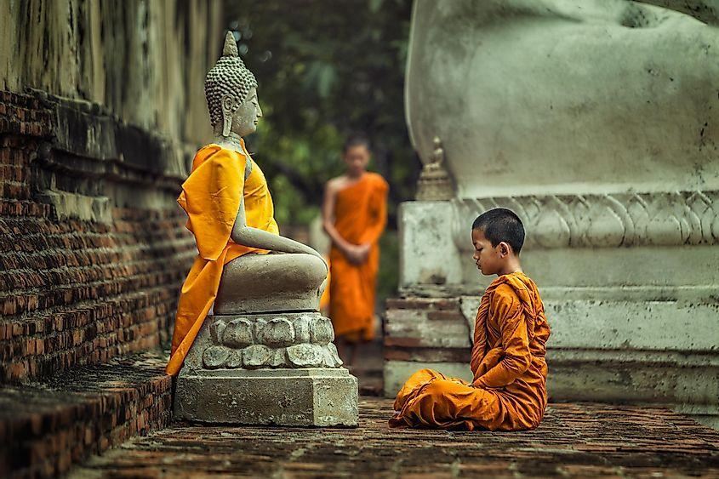
В. 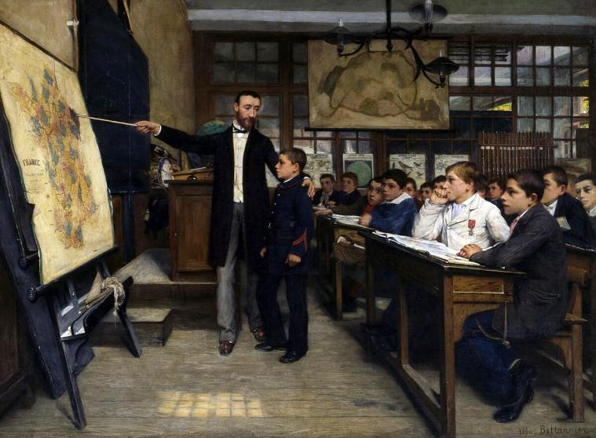 | Г. 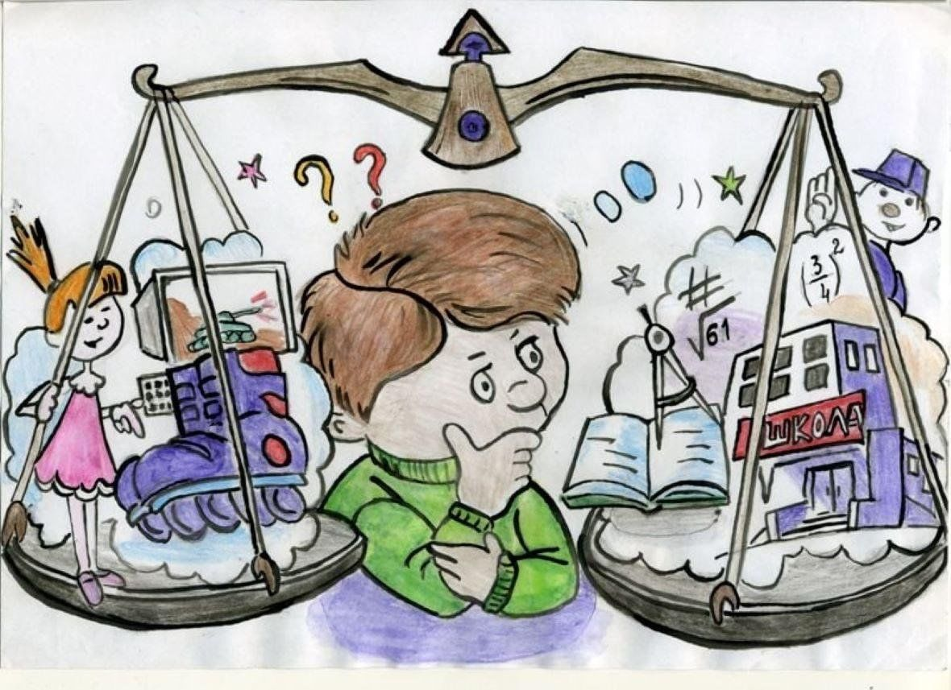
Д. 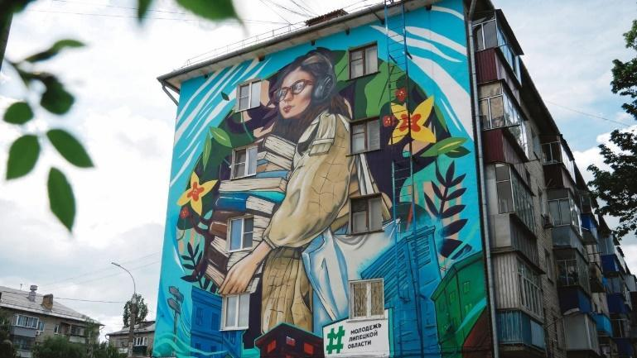

1. Соотнесите изображения, отражающие области духовной сферы, с отрывками из СМИ, их иллюстрирующими. Некоторые изображения и отрывки могут иметь несколько связей, а некоторые отрывки могут не соответствовать ни одному изображению.
- По словам замглавы Минобрнауки К.Могилевского, в ряде российских вузов сейчас проходит апробацию курс "История религий России". На пресс-конференции, посвящённой подготовке международного молодежного межрелигиозного форума, Могилевский рассказал, что теологическое образование развивается в более 80 российских вузах.
- Для поддержки изобретателей в столице созданы штабы инновационной экосистемы. Как сообщил мэр Москвы Сергей Собянин, в экосистему входят кластер i.moscow и 54 технопарка.
- В Минздраве заверили, что «уже сегодня в большинстве случаев школа предоставляет помещение, а поликлиника организует работу медкабинета». Образовательное учреждение имеет право заключать трудовой договор с медицинским работником, но только в том случае, если получит лицензию на медицинскую деятельность. Законодательство также предусматривает возможность включения медработников в штат образовательного учреждения. При этом для организации работы медицинского кабинета школа может воспользоваться и услугами организаций и учреждений здравоохранения. В этом случае медики являются штатными сотрудниками учреждения здравоохранения.
- В Нижегородском театре оперы и балета состоялась премьера оперы "Евгений Онегин" Петра Чайковского (по одноименному роману Александра Пушкина). Как отметили создатели спектакля, они сохранили музыку и текст оригинала. Однако есть свои нюансы в характерах персонажей. "При просмотре спектакля вы увидите, что постановщики представили главного героя намного более положительным персонажем, чем его литературный прототип. Евгений Онегин предстаёт благородным дворянином, способным не только совершать, но и исправлять свои ошибки", – говорят создатели постановки.
- В Саудовской Аравии археологи обнаружили в пустыне удивительные наскальные рисунки. Они представляют собой очень чёткие резные изображения верблюдов в натуральную величину, причём эксперты пока не смогли установить, кто и когда их создал.
- На базе Воскресенского прихода Русской Православной Церкви в столице Камеруна городе Яунде состоялись православные образовательные курсы. Миссионеры прочитали курс лекций по богословию. Чтобы лучше узнать литургическое наследие и практику Православной Церкви, также ежедневно совершались богослужения.
- В российские школы вернутся уроки черчения. В президентском распоряжении говорится, что решение принято «в целях укрепления кадрового потенциала промышленности».
- Синод Русской православной церкви на заседании 24 августа в Петербурге сменил настоятелей Троице-Сергиевой и Александро-Невской лавры. Об этом сообщил председатель синодального отдела по взаимоотношениям церкви с обществом и СМИ Московского патриархата Владимир Легойда.
- На сайте «Разговоров о важном» в понедельник появились материалы к уроку «Избирательная система России», посвященному её 30-летию. По сценарию, разработанному при участии Центризбиркома, школьникам сначала расскажут о демократии и важности участия в выборах, а затем предложат самим принять участие в голосовании.
- Ежегодно БСК оказывает всестороннюю поддержку своим ветеранам. Среди мер поддержки ветеранов БСК — прямые выплаты ко Дню пожилого человека, ежемесячная и квартальная материальная помощь, предоставление бесплатных путевок в санаторий-профилакторий «Ольховка». Создаёт предприятие и условия для активного общения. Каждый желающий может посетить всевозможные экскурсии, организованные советом ветеранов, вступить в клуб «Золотой возраст».
- Десятки объектов размером с Юпитер были обнаружены в туманности Ориона. Эти свободно плавающие объекты, которые пока названы двойными объектами, запечатлены новым космическим телескопом Джеймса Уэбба. Они сравнительно малы, чтобы быть звёздами, но и не поддаются общепринятому определению планеты, поскольку не вращаются вокруг родительских звёзд.
- Во Франции в наступающем учебном году школьникам, а речь в основном идёт об учащихся из мусульманских семей, запретят приходить на уроки в традиционном исламском облачении. В первую очередь это коснется девочек и девушек, которые щеголяют в абайя – женских платьях-накидках.
- Президент России в ходе обращения к россиянам, которое состоялось на совещании по противодействию распространению коронавируса, подчеркнул, что государство не станет жертвовать людьми ради экономики.
- Российское спортивное сообщество продолжает обсуждение стратегии в ответ на критерии, выдвинутые Международным олимпийским комитетом для допуска к участию в международных соревнованиях. Мнения относительно выступлений без национальной принадлежности и любых ассоциаций со своей страной звучат со всех сторон разные, порой даже диаметрально противоположные. Главный итог дискуссий — выступать в нейтральном статусе россияне в подавляющем большинстве не хотят, а многие принципиально этого делать не будут. Хотя никто никого не ограничивает: это выбор, который должен сделать для себя каждый спортсмен.
- 28 сентября 2023 года писатель и публицист Таксюр получил российский паспорт в историко-культурном центре Ленинского городского округа в г. Видное.

Ответ: А – 5, 11, Б –1, 6, 8, 12, В – 1, 6, 7, 9, 12, Г – 13, 14, Д – 4, 5.
Пояснение: А – наука, Б – религия, В –образование, Г – мораль, Д -искусство.
Для А, Г, Д: за каждый правильный ответ – 1 балл. Если выбрано больше 4 утверждений, то 0 баллов. За каждый неверный выбор штраф – 1 балл. Максимум – 2 балла.
Для Б: за каждый правильный ответ – 1 балл. Если выбрано больше 64 утверждений, то 0 баллов. За каждый неверный выбор штраф – 1 балл. Максимум – 4 балла.
Для В: за каждый правильный ответ – 1 балл. Если выбрано больше 7 утверждений, то 0 баллов. За каждый неверный выбор штраф – 1 балл. Максимум – 5 баллов.
Максимум за задание 15 баллов.

2. Ознакомьтесь с описанием экскурсии и выберите изображение(-ия) той области духовной сферы, проявление которой(-ых) отражено в тексте.
Вы сможете увидеть экспонаты из мира глухих, показывающие все стороны быта этих людей: световой будильник ручной работы, сделанный в 1954 году, различные слуховые аппараты с 1970-х годов по настоящее время, видеофоны. Основная мысль, которую донесут детям - "Все мы разные, но все равные!" Каждый ребёнок сможет научиться понимать своего собеседника без слов. Именно на это направлены многие задания "тихих" квестов. Также ребята получат шанс познакомиться с языком жестов и даже сочинять целые рассказы с его помощью. Надев специальные наушники, увидят, как языком жестов можно общаться друг с другом, описывать предметы, людей и даже страны. С помощью дактильного алфавита попробуют показать своё имя.
Ответ: А, В, Г, Д.
За каждый правильный ответ – 1 балл. Если выбрано больше 4 утверждений, то 0 баллов. За каждый неверный выбор штраф – 1 балл. Максимум за задание – 4 балла.

3. Ознакомьтесь со стихотворением Т. Петуховой и отметьте изображение, демонстрирующее область, о которой поэтесса рассуждает в своём стихотворении.

Когда он в первый раз солгал,
Случайно, просто так.
Он от стыда весь запылал,
Покраснел он, точно рак.
Но всё бывает в первый раз
И, к сожаленью, ученик
Не опускает больше глаз,
Он лгать давно уже привык!
Придёт с прогулки с синяками
Насочиняет что-то маме.
Получит двойку? Ну и что ж!
Его опять спасает ложь.
Лгал постоянно, без конца.
Друзей обманет и отца.
Раз доверять ему нельзя
Его покинули друзья.
Когда остался без друзей
Всерьёз задумался тогда,
Боролся с ложью много дней.
Теперь не врёт он никогда!
Непросто правду говорить,
Но без неё нельзя нам жить!
Ответ: Г.
За верный ответ 1 балл.

4. Укажите буквенное(-ые) обозначение(-я) области(-ей) духовной сферы, отражённой(-ых) на представленной ниже карикатуре.
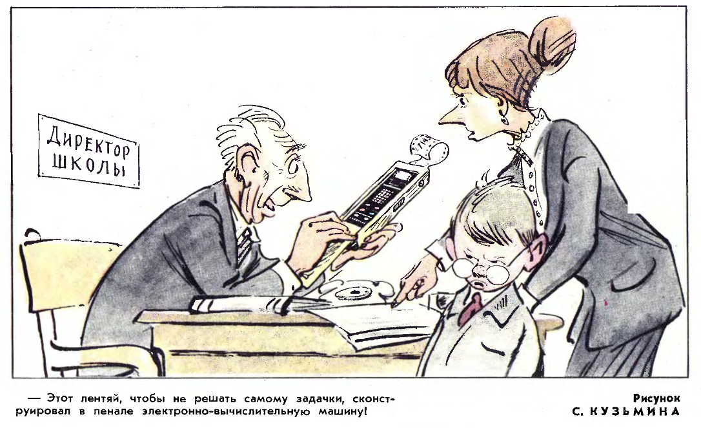
Ответ: В, Г.
За каждый правильный ответ – 1 балл. Если выбрано больше 3 утверждений, то 0 баллов. За каждый неверный выбор штраф – 1 балл. Максимум за задание – 2 балла.

5-9. Ознакомьтесь с инфографикой и выполните задания.
В опросе приняли участие 1500 респондентов из 100 населённых пунктов 43 субъектов РФ. Вопросы со * задавались 61% респондентов.
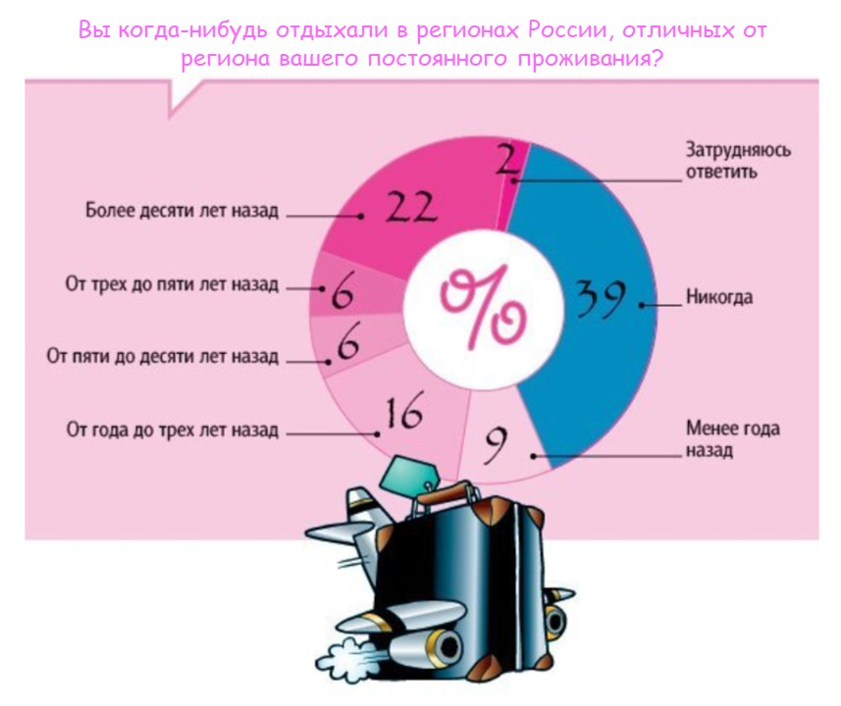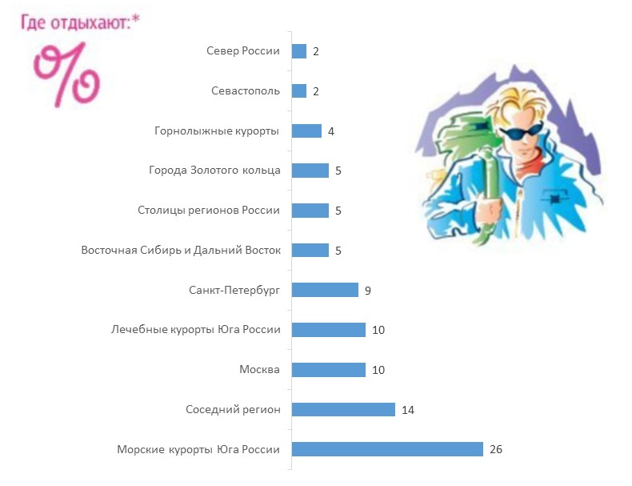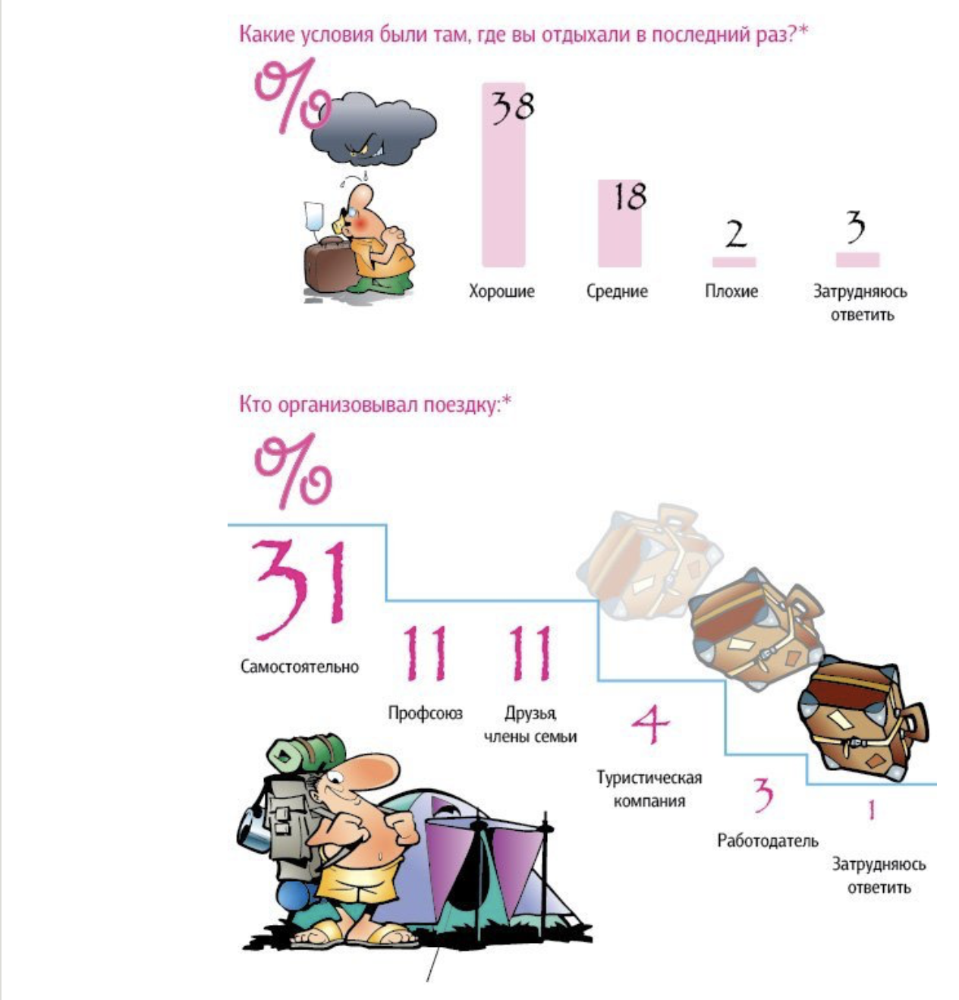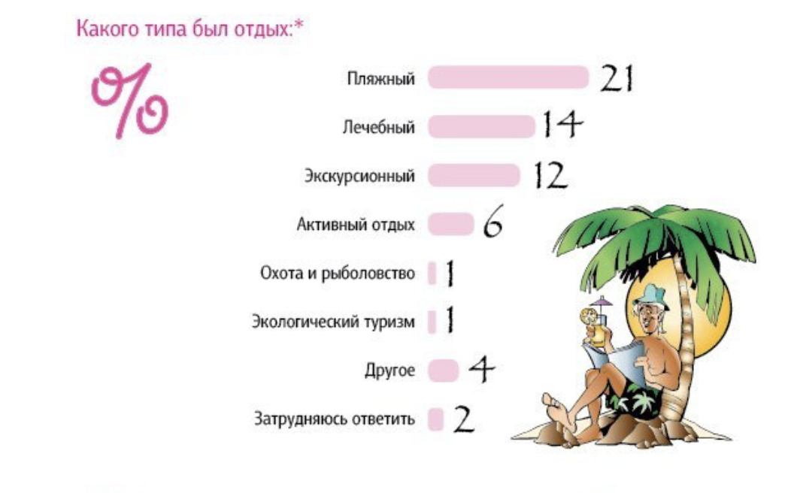
5. Выберите верное(-ые) утверждение(-я) на основании информации, содержащейся в инфографике.
- Менее трети опрошенных предпочитает отдыхать на курортах.
- Каждый пятый опрошенный на отдыхе посетил один из городов федерального значения.
- Почти треть респондентов удовлетворена условиями своего отдыха.
- Только 2% опрошенных отметили плохие условия во время своего отдыха.
- Примерно каждый пятый опрошенный организовывал свой отдых самостоятельно.
- В отличие от организации зарубежного отдыха для поездок по стране туристы реже прибегают к услугам турагентств.
- Практически каждый десятый опрошенный в поездках по стране отдыхал с друзьями.
- Практически каждый пятый опрошенный выбирал отдых на пляже.
- При ответе на каждый вопрос находились респонденты, затруднившиеся с ответом.
- Среди опрошенных почти равные доли тех, кто никогда не отдыхал вне региона своего проживания, и тех, чей отдых в течение последних 10 лет проходил в других регионах страны.
Ответ: 4, 8, 10.
Пояснение: В ответе на вопрос «Где отдыхают?» респонденты могли дать несколько вариантов ответов.
За каждый правильный ответ – 1 балл. Если выбрано больше 6 утверждений, то 0 баллов. За каждый неверный выбор штраф – 1 балл. Максимум за задание – 3 балла.

6. Укажите количество респондентов, отдохнувших в регионе, о котором А. Ахматова сложила следующие строки:
Вновь Исакий в облаченье
Из литого серебра.
Стынет в грозном нетерпенье
Конь Великого Петра.
Ответ: 135.
Пояснение: 1500*9%=135.
За верный ответ 1 балл.

7. Какая доля опрошенных выбрала тот тип отдыха, который был описан В. Высоцким в следующих строках:

Отвесные стены… А ну — не зевай!
Ты здесь на везенье не уповай —
В горах не надежны ни камень, ни лёд, ни скала.
Надеемся только на крепость рук,
На руки друга и вбитый крюк
И молимся, чтобы страховка не подвела.
Мы рубим ступени… Ни шагу назад!
И от напряженья колени дрожат,
И сердце готово к вершине бежать из груди.
Весь мир — на ладони! Ты счастлив и нем
И только немного завидуешь тем,
Другим — у которых вершина ещё впереди.
Ответ: 6.
За верный ответ 1 балл.

8. На основании инфографики укажите количество респондентов, выбирающих тип отдыха, примером которого может послужить приведённое ниже изображение.
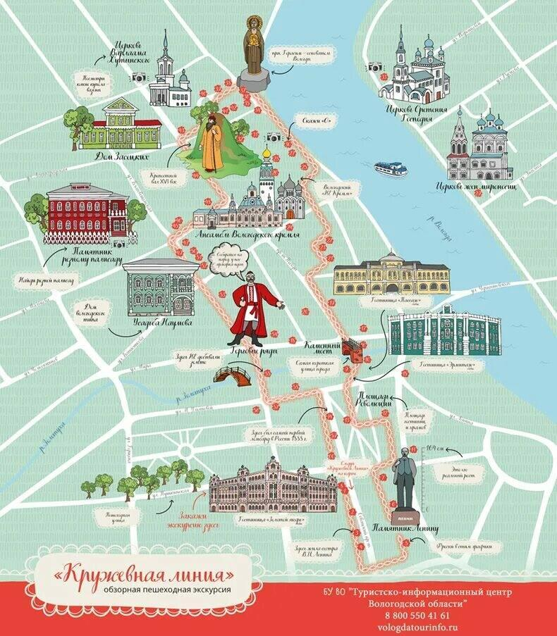
Ответ: 180.
Пояснение: Приведён экскурсионный маршрут по Вологде.
1500*12%=180.
За верный ответ 1 балл.

9-15. Ознакомьтесь с текстом и выполните задания.
(I) "Питер Стернс в своих работах рассуждает о сложной системе убеждений относительно заботы о ребёнке, действующей в разных обществах. «Парадная» точка зрения на детство служит идеалом, но нередко находится в противоречии с повседневными практиками, показывает исследователь. Так, например, согласно опросу, проведённому в 1960 году в Германии, 80% респонденток верило в то, что матери не должны работать до тех пор, пока ребёнку не исполнится 5 лет. Однако большинство принявших участие в исследовании сами были работающими матерями. Учёный задается вопросом: так что же на самом деле эти женщины думали о родительском стандарте? На мой взгляд, этот пример наглядно демонстрирует недосягаемость культурного идеала материнства. Идеалистические представления о материнской функции могут отражать социальные процессы предыдущих эпох, не отвечая требованиям текущего момента.
(II) Анализируя взаимосвязь социальной структуры и доминирующей системы убеждений, Стернс показывает, что в аграрных обществах, ввиду неразвитости социальных институтов по уходу за детьми, важное значение имели вертикальные родственные связи — от дедушек и бабушек к внукам и внучкам. Тесное межпоколенческое общение позволяло сохранять и транслировать нормы и ценности, возникшие в условиях предшествующей эпохи. В обществах стадии модерна, напротив, важное значение имеют горизонтальные связи. Ввиду сокращения рождаемости и уменьшения количества детей в семьях, их отношения со сверстниками в школе и других детских коллективах приобретают особый вес.
(III) Последователи Филиппа Арьеса считают, что в раннем Средневековье между взрослыми и детьми не была принята известная нам эмоциональная близость, поскольку идея особой уязвимости и связанных с ней потребностей ребёнка возникла позже. Таким образом, в эту эпоху дети были «невидимы», их ещё не воспринимали как отдельную категорию. Если в традиционном обществе рассуждения о необходимости особого отношения к детям ещё не были включены в общественную повестку дня, то в наше время дети уже оказываются исключенными из различного рода социального взаимодействия ввиду понимания детства как этапа, связанного с чрезвычайной уязвимостью.
(IV) Варианты детства сегодня классифицируются и описываются как «школьное детство», «домашнее детство», «проходящее в особых обстоятельствах детство». Подобная структура способствует более детальному разделению пространства на «детский мир» и сферы жизни, предназначенные только для взрослых. Одним из результатов такого разделения стало движение за создание территорий, защищённых от присутствия детей, возникшее в 2000-е годы в США. Сторонники такого подхода полагают, что родительская обязанность — держать своих отпрысков, приносящих им «частную пользу», подальше от тех мест, где проводят время взрослые люди. В этой перспективе дети рассматриваются как категория не совсем полноценных людей, чье присутствие досадно отвлекает на себя внимание.
(V) Неолиберальное понимание родительства как результата свободного выбора и возникающей вследствие его индивидуальной ответственности не учитывает того обстоятельства, что ни один человек не может прожить в общественном вакууме, за пределами коммуникаций с другими людьми. При этом дети — это будущие специалисты и налогоплательщики, как и каждый сегодняшний взрослый — в прошлом ребёнок, о котором кто-то заботился. Взращивая детей, родители и опекуны инвестируют личные ресурсы, принося пользу всему обществу. Однако общество часто платит жестокой неблагодарностью за альтруистский родительский труд.
(VI) Признание детей особой группой, с одной стороны, влечёт за собой формирование представлений об их особых потребностях. Новое понимание потребностей, в свою очередь, запрашивает новую форму заботы, увеличивая «цену» родительствования. С другой стороны, именно то обстоятельство, что дети становятся «видимыми», обеспечивает возможность возникновения идеи освобождения от их присутствия. Но дети, которые видятся из перспективы сегодняшнего дня нуждающимися в постоянном контроле, не могут быть изолированы автономно. Так, ограждая себя от возможного беспокойства, общество ограничивает свободу и заботящихся о детях взрослых.
(VII) Детство также имеет и идеологическое измерение. Свидетельство этому можно обнаружить, например, в общественных кампаниях по защите детей от ненормативной лексики. Страх общества перед видом бранящихся детей можно интерпретировать не только стремлением прививать детям нормы поведения, но и беспокойством из-за хрупкости канона детства как пространства чистоты и невинности. В свою очередь, детство как метафора будущего, нуждающегося в защите и покровительстве, часто используется в политической риторике. Идея священности детства помогает оправдать «интересами будущих поколений» практически любую политическую инициативу.
(VIII) В политических технологиях образ маленького ребёнка нередко эксплуатируется в качестве символа целого народа. Авторитарные лидеры разных стран охотно позируют в компании детей, символически представая в роли заботливых отцов, обеспечивающих счастливое детство «покорному отпрыску». Характерно, что к участию в подобных акциях не привлекаются подростки, чей социальный имидж связан с идеями поиска и бунта. Любопытно, что позирование в компании детей используется, как правило, политиками-мужчинами. Очевидно, ребёнок, символизирующий хрупкость и чистоту, призван, в данном контексте, смягчать образ «вождя», вызывая симпатию и сочувствие электората. В это же время присутствие ребёнка «в кадре» с женщиной-лидером в патриархатных обществах с большой долей вероятности спровоцировало бы обвинения в адрес женщины-политика в непрофессионализме или пренебрежении семейными обязанностями в пользу удовлетворения личных амбиций.

(По А.Шадриной «Дорогие дети. Сокращение рождаемости и рост “цены” материнства в XXI веке»)

9. Соотнесите номера абзацев и заголовки. Обратите внимание на то, что среди заголовков есть лишние.
- Роль матери в Германии 1960-х годов.
- Разные точки зрения на родительский стандарт в научных исследованиях.
- Неолиберализм: дети - это инвестиция.
- Различия между идеалистическими представлениями о материнстве и реальными практиками.
- Как авторитарные политики эксплуатируют образ «детства».
- Использование «детской категории» в рамках политических инициатив правящих партий.
- Смена преобладающего типа социальных связей и её влияние на характер трансляции культурных ценностей.
- Использование «особой детской» категории в вопросах защиты прав детей.
- Проблемы неолиберального понимания родительства.
- Выделение категории детства в разные эпохи.
- Социальная структура в разных обществах.
- Цена родительства в современном обществе.
- Общее в исследованиях П.Стернса и Ф.Арьеса о месте детей в социальной структуре средневекового общества.
- Ограничение прав детей как последствие изменения взгляда на детство.

Ответ: I – 4, II – 7, III – 10, IV – 14, V – 9, VI – 12, VII – 8, VIII – 5.
За каждый верный ответ 1 балл. Максимум за задание 8 баллов.

10. В тексте рассматривается значение различных видов социальных связей в становлении личности. Из приведённых ниже изображений выберите те, которые иллюстрируют наиболее значимый, согласно концепции автора, вид связей в индустриальном обществе.
А. 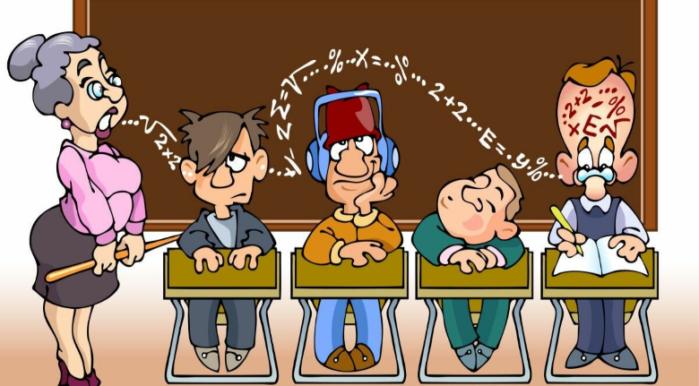 | Б. 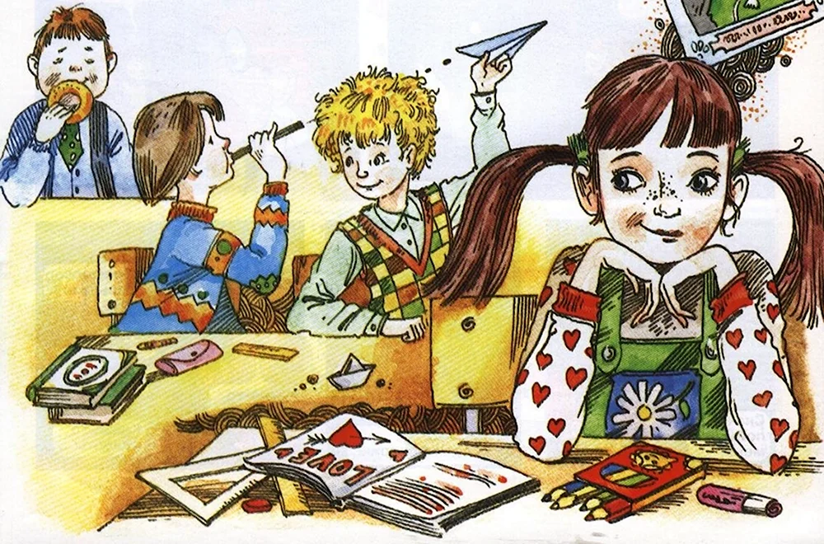

В. 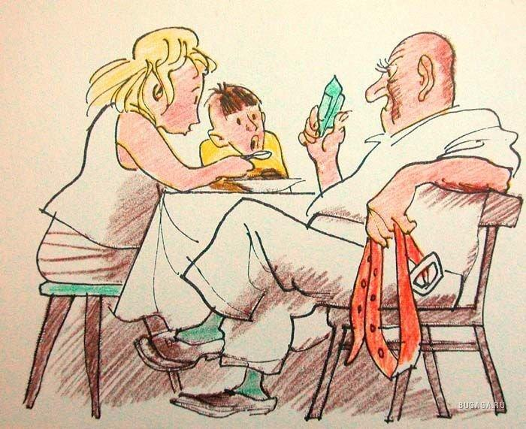 | Г. 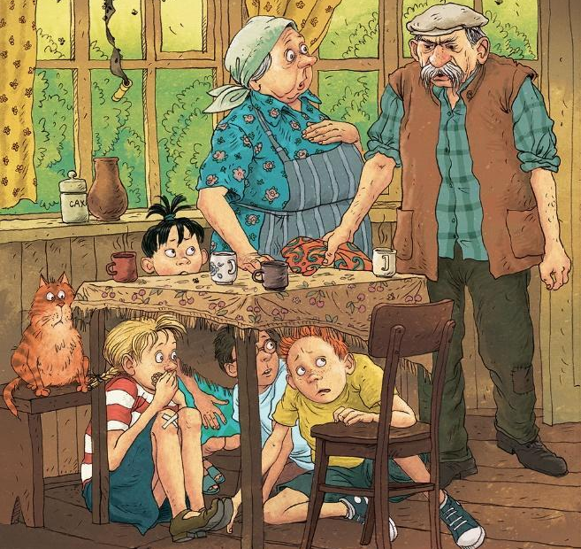
Д. 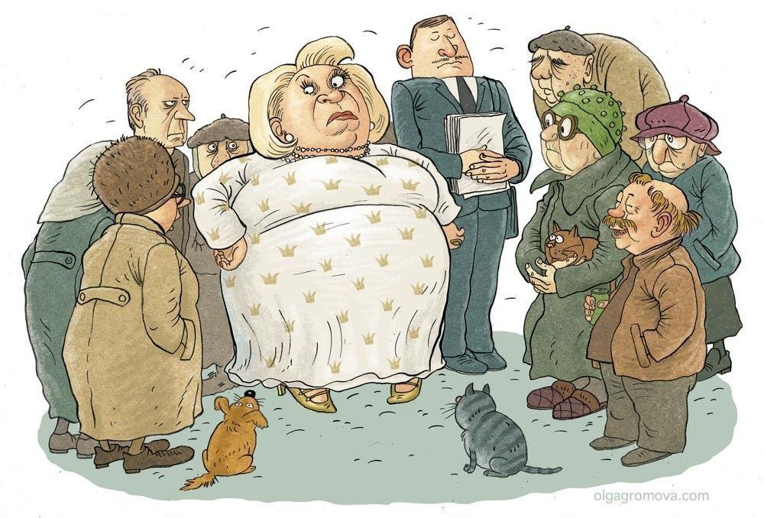 | Е. 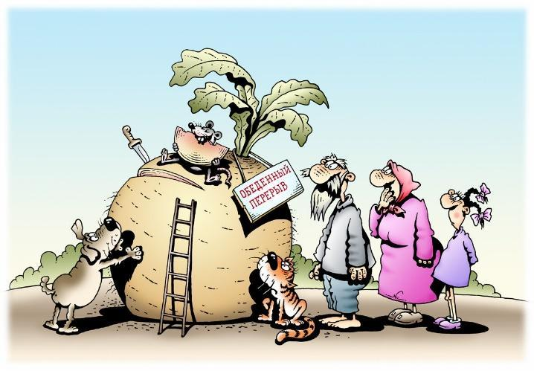
Ж. 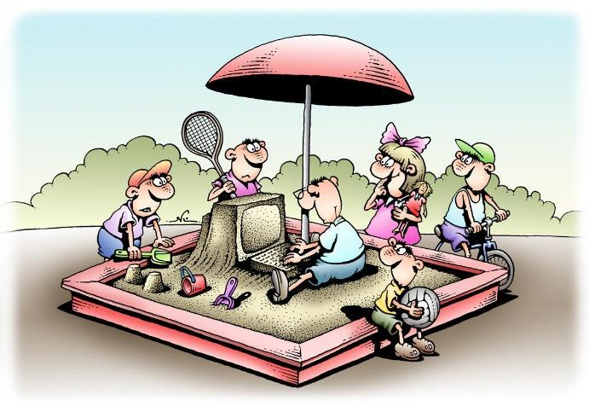 | З. 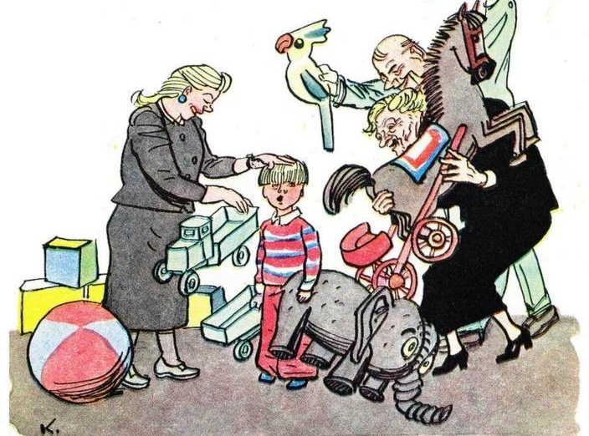
Ответ: Б, Г, Ж.
Пояснение: Автор говорит о том, что ввиду сокращения рождаемости и уменьшения количества детей в семьях, большую роль для детей в современности приобретают горизонтальные связи.
За каждый правильный ответ – 1 балл. Если выбрано больше 5 изображений, то 0 баллов. За каждый неверный выбор штраф – 1 балл. Максимум за задание – 3 балла.

11. В тексте упоминается термин, которым обозначают этап развития общества, характерными чертами для которого стали капиталистические отношения, светский характер культуры и начало становления гражданского общества. Укажите номер абзаца, в котором приводится данный термин.
Ответ: II.
Пояснение: Речь идёт об обществе модерна.
За верный ответ 1 балл.

12. Укажите номер(-а) абзаца(-ев), в котором(-ых) употребляется термин, обозначающий ощущение необходимости не только в том, чего у человека нет, но и в том, что вызвало бы нехватку при потере.
Ответ: III, VI.
Пояснение: Речь идёт о потребностях.
За каждый правильный ответ – 1 балл. Если выбрано больше 3 утверждений, то 0 баллов. За каждый неверный выбор штраф – 1 балл. Максимум за задание – 2 балла.

13. Укажите термин, который обозначает один из видов дискриминации, описанный в тексте.
1. Шовинизм
2. Расизм
3. Эйджизм
4. Ранкизм
5. Анархизм
6. Обратная дискриминация
Ответ: 3.
За верный ответ 1 балл.

14. Установите соответствие между утверждениями из текста, и аргументами, которые автор приводит в их подтверждение.
Утверждения | Аргументы
1. Большую часть исторического развития дети не выделялись как особая категория. | А. Для создания имиджа «заботливого отца» многие авторитарные лидеры позируют в компании детей.
2. Занимаясь воспитанием детей, родители приносят пользу всему обществу. | Б. Необходимость постоянного контроля за детьми приводит к ограничению свободы заботящихся о них взрослых.
3. Уязвимость и особую хрупкость детства используют в политических технологиях. | В. В домодерный период особая уязвимость, хрупкость канона детства не рассматривалась.
4. Общество часто платит неблагодарностью за альтруистский родительский труд. | Г. Достигнув определённого возраста, у человека появляются обязанности, выполнение которых значимо для общества.
Ответ: 1 – В, 2 – Г, 3 – А, 4 – Б.
За каждое верное соотнесение 1 балл. Максимум за задание 4 балла.

15. Россияне предпочитают останавливаться в отелях, когда отдыхают без детей. Наибольшая доля подобных заказов — 83% — была оформлена с июня по август. О результатах своего исследования сообщил сервис для планирования путешествий. Остальные 17% — это отдыхающие с детьми.
Укажите номер(-а) абзаца(-ев), содержащего(-их) информацию, которая может быть подтверждена приведённой выше статистикой.
Ответ: IV, VI.
За каждый правильный ответ – 1 балл. Если выбрано больше 4 утверждений, то 0 баллов. За каждый неверный выбор штраф – 1 балл. Максимум за задание – 2 балла.

16-19. Посмотрите отрывок мультипликационного фильма «Кто расскажет небылицу?» (1982) и выполните задания.
https://www.youtube.com/watch?v=2HGdETR4JIU&t=40s (0.59-6.10 и 8.31-9.16)
16. Выберите все верные утверждения на основании просмотренного видеофрагмента.
- В видеофрагменте присутствует член сословно-представительного органа власти.
- В представленном видеофрагменте продемонстрирована одна из космогонических теорий.
- В мультфильме показан пример нерационального поведения индивидов.
- В мультфильме изображено традиционное общество.
- В государстве установлена традиционная для аграрных обществ форма правления.
- Мультфильм демонстрирует пример действия одного из каналов социальной мобильности.
- Мальчик применяет формальные негативные санкции в отношении правителя.
- Представленный видеофрагмент демонстрирует традиционную крестьянскую культуру в раннее Новое время.
- Мультфильм иллюстрирует распределительную функцию государственного бюджета.
- В мультфильме показано одно из направлений маркетинга, в рамках которого производится распространение информации для привлечения внимания общества к конкретному объекту или явлению.
Ответ: 2, 3, 4, 5, 10.
За каждый правильный ответ – 1 балл. Если выбрано больше 7 утверждений, то 0 баллов. За каждый неверный выбор штраф – 1 балл. Максимум за задание – 5 баллов.

17. В мультфильме продемонстрирована одна из форм культуры. Из приведённых ниже изображений выберите те, которые иллюстрируют эту форму.
А. 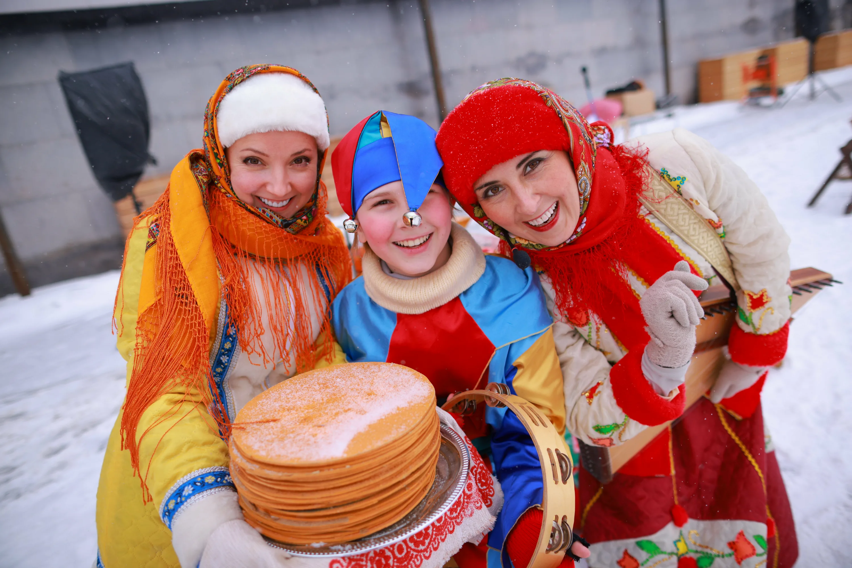 | Б. 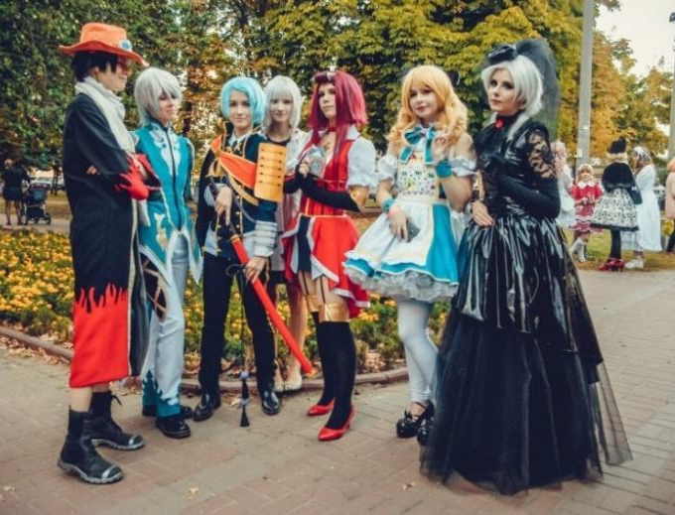
В. | Г. 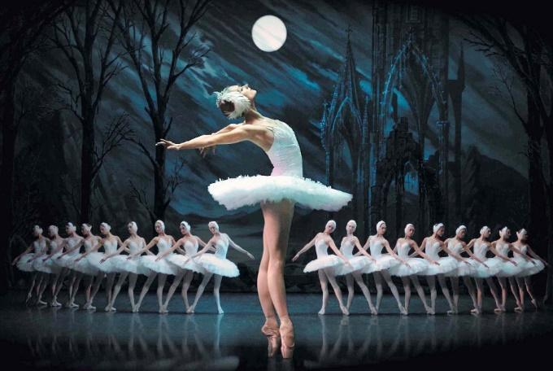
Д. 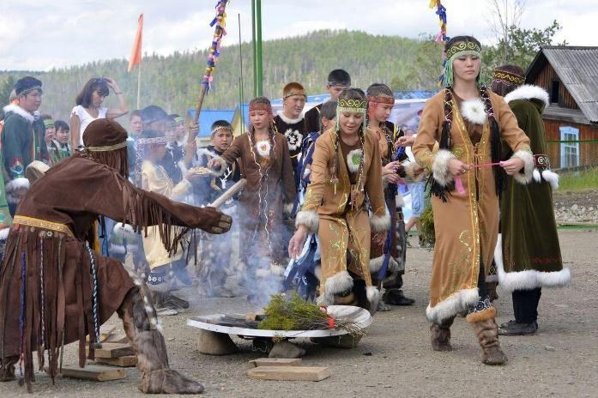 | Е. 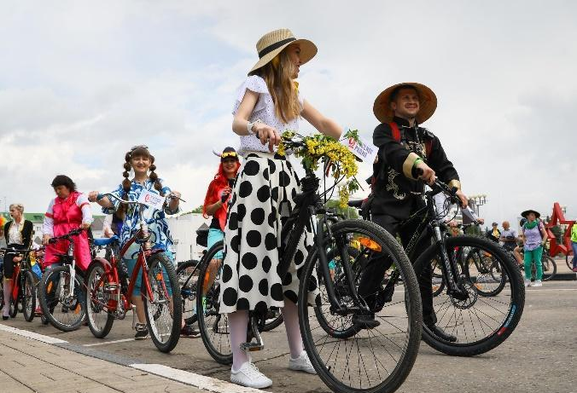
Ж. 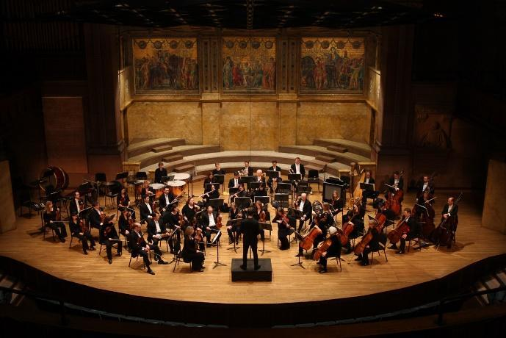 | З. 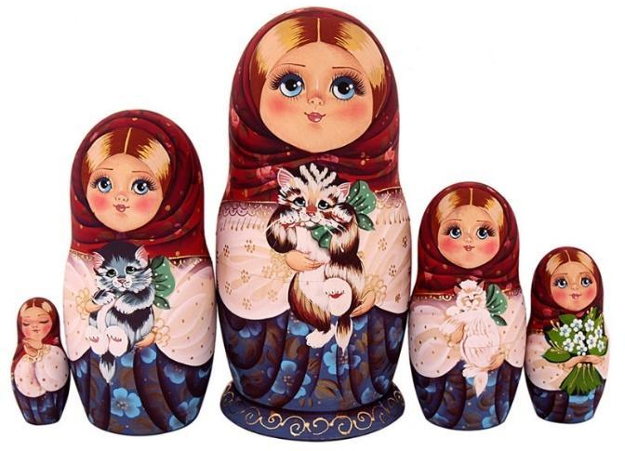
Ответ: А, Д, З.
Пояснение: В мультфильме речь идёт о небылицах, которые являются частью народной культуры (как бразильский карнавал – А, празднование эвенкийского нового года – Д, русская народная игрушка – З).
За каждый правильный ответ – 1 балл. Если выбрано больше 5 утверждений, то 0 баллов. За каждый неверный выбор штраф – 1 балл. Максимум за задание – 3 балла.

18. В мультфильме мальчик говорит правителю о цели своего визита во дворец. На основе сказанного им укажите, какой тип общественно-экономического развития существует в его селении.
1. республика
2. спиритизм
3. общинный
4. модернизм
5. дуализм
6. монархия
Ответ: 3.
За верный ответ 1 балл.
19. Назовите термин, обозначающий процесс, который провели со своим имуществом 300 неудачливых рассказчиков.
- коллективизация
- приватизация
- индустриализация
- национализация
- демонополизация
- денационализация
- спекуляция
- мошенничество
Ответ: 4.
За верный ответ 1 балл.

